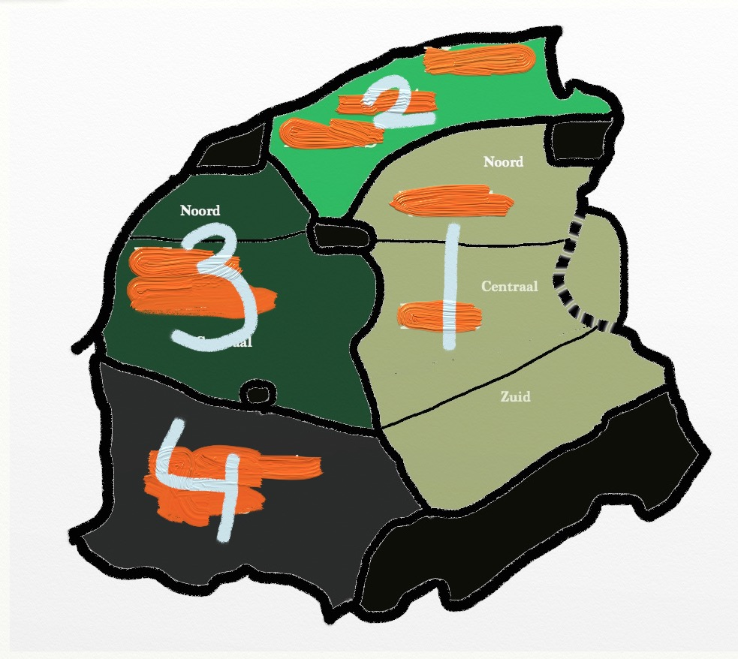
Kennistrening
Fragen foar elkenien:
1. Hjirneist sjochst in kaartsje
fan Fryslân mei dêryn de fjouwer grutte dialektgebieten. Hoe hite se?
2. Hoe hite de Nedersaksyske dialekten dy't ek yn Fryslân praat wurde?
3a. Hoe hyt it ynternasjonale ferdrach dêr't Nederlân yn tasein hat dat it it Frysk en Nedersaksysk stypje sil?
b. It Frysk en Nedersaksysk hawwe neffens dat ferdrach net deselde offisjele status. Lis út wat it ferskil is.
4. Lês de tekst yn it fakje hjirneist en jou dan antwurd op de folgjende fragen:  a. Hoe kinst 'yn it kader fan' yn it Frysk better sizze?  b. Hoe neame wy it Frysk dat yn Redbad syn tiid praat waard?  c. Wêrom kinst 'gâns' yn de twadde sin net troch 'folle' ferfange?  d. Hokker bekende Fryske skriuwer hat koartlyn in boek oer Redbad skreaun?  e. De tekst is skreaun yn de Steatestavering fan 1980. Hokker wurd soe neffens de stavering fan 2015 oars skreaun wurde moatte?  Fragen foar de earstejiers:  5. Wat is de taalkundige term foar de swarte linen tusken de dialektgebieten op it kaartsje?  6. Hokker bekende Fryske skriuwer hat koartlyn in boek oer Redbad skreaun?  7. Wat betsjut it wurd 'nammers'? | Yn it kader fan de kanon fan Fryslân wurde op 't heden gâns aktiviteiten organisearre. Ien dêrfan is it iepenloftspul Rêdbâd, oer de kening mei deselde namme út de betide achtste ieu. Oer itselde finster is nammers ek in film makke.

Fragen foar de twaddejiers:
8. It Nedersaksyske taalgebiet yn it súdeasten fan Fryslân hat grutter west. Wêr leit de grins no en wêr lei de grins trijehûndert jier lyn?
9. Wat betsjut it wurd 'kanon' dat yn it grize fakje hjirboppe brûkt is?
10. Wat wurdt bedoeld mei it 'finster' dat yn de tekst yn it grize fakje brûkt is?
11. Bestie it Noard-Frysk al yn Redbad syn tiid? Ljochtsje dyn antwurd ta.

